МИНИСТЕРСТВО ОБРАЗОВАНИЯ И НАУКИ РОССИЙСКОЙ ФЕДЕРАЦИИ
Федеральное государственное бюджетное образовательное учреждение
высшего профессионального образования
«Кубанский государственный университет»
ФИЗИКО-ТЕХНИЧЕСКИЙ ФАКУЛЬТЕТ

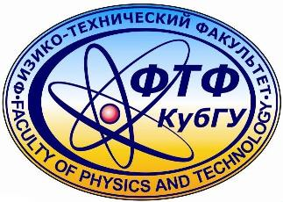

V Олимпиада
«Нанотехнологии в электронике, фотонике, медицине»

11 декабря 2016 г.
Приглашаем учащихся 9, 10, 11 классов и студентов учреждений среднего профессионального образования принять участие в Олимпиаде, которая состоится 11 декабря 2016 в здании Кубанского государственного университета (г. Краснодар, ул. Ставропольская, 149, корпус С, ФТФ, ауд 300С). Начало в 10-00.
Участники олимпиады посетят современные научные и учебные лаборатории, астрофизическую обсерваторию, наноцентр КубГУ, встретятся с профессорами и ведущими учеными ФТФ, приобретут новые познания в области физики и нанотехнологий.
Все участники получат сертификаты,
а занявшие 1,2,3 места – дипломы победителей.
Просим направить списки желающих участвовать в Олимпиаде до 09.12.2016 на адрес электронной почты elena_luashko12@mail.ru
Оргкомитет олимпиады.

